江西华恒工程检测有限公司
职业卫生项目信息公开卡
项目/报告编号:HH24XP05
报告完成时间：2024年11月12日
网站公开时间：2024年11月13日
用人单位名称 | 江西裕丰实业有限公司
用人单位地址 | 江西裕丰实业有限公司
联系人 | 周敏 13870534896
报告名称 | 江西裕丰实业有限公司职业病危害因素现状评价报告
项目组人员 | 熊勇华、周春红、熊伟、陈雅蓉、胡刚艳、王杰
现场调查人员 | 熊伟、王杰 | 采样/检测人员 | 熊勇华、周春红
现场调查时间 | 2024年7月2日 | 采样/检测时间 | 2024年7月3日~7月5日
调查陪同人 | 周敏 | 采样陪同人 | 周敏
现场调查影像资料 |  | 现场采样、现场检测的影像资料
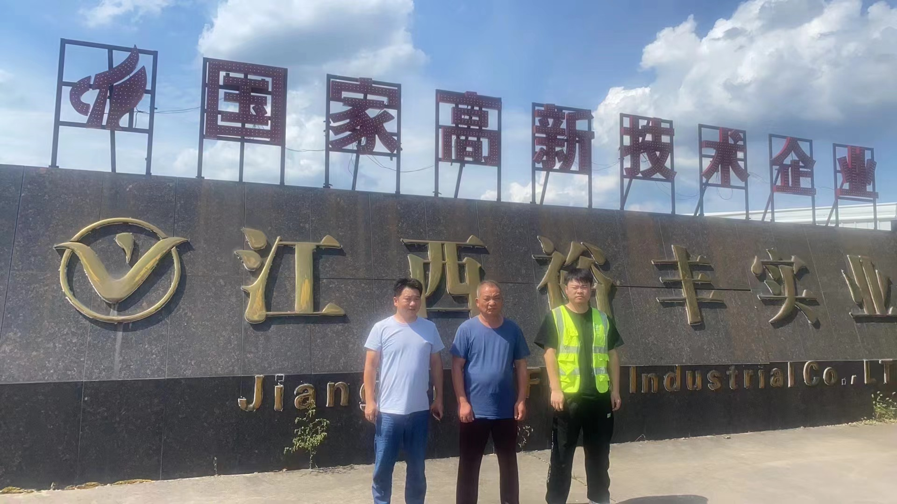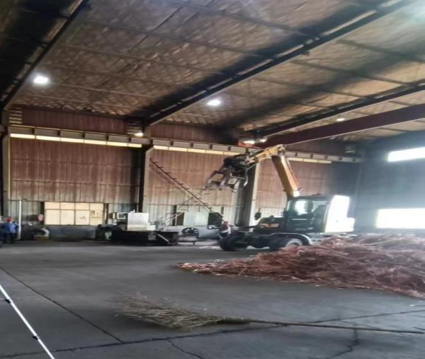 |  | 